1. 瀑布模型下，采用结构化的方法，在它的生命周期各个阶段中，那个阶段出错对软件的影响最大（ ）

A、概要设计阶段 B、维护阶段 C、测试排错阶段 D、需求分析阶段

2、UML是软件开发过程中的重要工具之一，它主要用于那种开发方法（）

A、基于数据流的结构化开发方法 B、基于需求动态定义的原型方法

C、基于对象的面向对象的方法D、基于实体的信息建模方法

3、面向对象方法的主要特征除了封装，继承外还有（）

A、完整性 B、多态性 C、可移植性 D、可维护性

4、结构化设计方法在软件开发中用于（）

A、概要设计B、详细设计C、可行性分析 D、测试

5、软件质量保证应该在（）阶段开始。

A、编码B、需求分析 C、测试D、设计

6、数据字典是对数据定义的集合，它所定义的数据包含在（ ）

A、数据流图 B、流程图 C、软件结构图 D、顺序图

7、结构化程序的三种基本控制结构是（）

A、过程、函数、模块 B、调用、返回、转移

C、顺序、选择、循环 D、命令、语句、函数

8、软件详细设计的任务是确定每个模块的（）

A、软件体系结构B、功能 C、外部接口D、算法和数据结构

9、在结构化设计中能够衔接概要设计和详细设计的工具是（）

A、类图B、流程图C、DFD图D、SC图

10、顺序图反映对象之间发送信息的时间顺序，它与（）是同构的。

A、类图 B、状态图 C、协助图D、活动图

11、下面说法错误的是（）

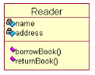

A、该图是对象图B、borrowbook（）是方法C、name是属 D、该图是类图

12、下图中描述“聚合关系”的是（）

A、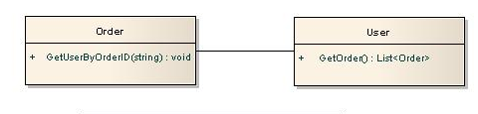

B、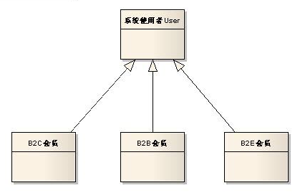

C、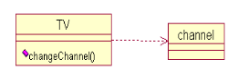

D、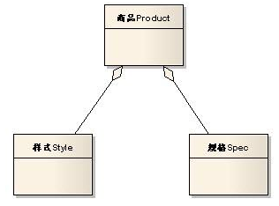

姓名:学号: 系别: 年级专业:

( 密封线内不答题 )

……………………………………………………密………………………………………………封………………………………………线……………………………………线………………………………………

13、下面的顺序图问号所代表的是（）

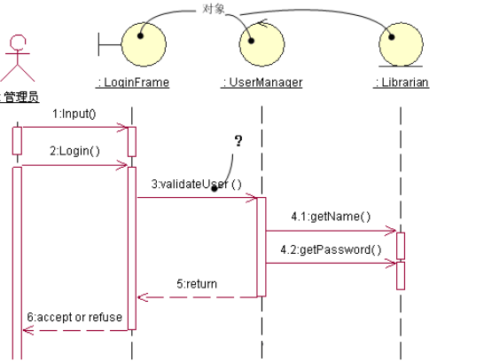

A、激活区 B、角色C、消息D、生命线

14、（）可对需求进行建模

A、SC图B、用例图C、活动图D、部署图

15、需求分析的任务不包括（）

A、系统设计B、问题分析C、需求描述D、需求评审

16、当模块中包含复杂的条件组合时，应采用（）来描述

A、SC图B、判断表C、流程图D、E-R图

17、软件可行性分析研究不包括（）

A、法律可行性B、技术可行性C、政治可行性D、技术可行性

18、下面最松散的耦合是（）

A、非直接耦合B、功能耦合C、数据耦合D、控制耦合

19、静态数据结构的概念模式是（）

A、E-R图B、DFD图C、判断树D、SC图

20、结构化程序设计理论认为，实现良好的程序结构应采用的分析方法（）

A、基于组件B、面向对象C、自顶向下D、基于服务

21、DFD图中每个加工最少包括（ ）

A、一个输入流 B、一个输出流

C、一个输入流或者一个输出流D、一个输入流和一个输出流

22、（）技术是将一个活动图中的活动状态进行分组，每组表示特定的类负责相应的活动。

A、泳道B、分叉汇合C、分支D、转移

23、下面描述正确的是（）

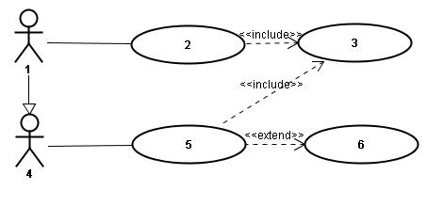

A、4可以参与2用例，没有用例3用例2可以单独实现

B、4可以参与2用例，没有用例6用例5可以单独实现

C、1可以参与5用例，没有用例6用例5不可以单独实现

D、1可以参与5用例，没有用例3用例5可以单独实现

24、在软件生产过程中，需求信息由（）给出。

A、项目经理B、分析员C、程序员D、软件用户

25、软件工程管理是（）的一切活动管理。

1. 需求分析B、模块设计C、软件生命周期D、需求工程
2. **判断题对的√错的X并把答案写在表格上（每题2分共10分）**

|  |
| --- |
| 1、 2、 3、 4、 5、 |

1. 用户对软件需求描述不精确，往往是产生软件危机的原因之一（对）
2. 快速原型技术适用于软件产品要求大量的用户交互、或者产生大量可视输出、或者设计一些复杂的算法等场合（对）

3、软件开发设计几乎从零开始成本和进度很难估计（对）

4、耦合度是度量模块间的联系的重要尺度，为了使系统更加紧密进行模块设计时应选择紧耦合的模块（x）

姓名:学号: 系别: 年级专业:

( 密封线内不答题 )

……………………………………………………密………………………………………………封………………………………………线……………………………………线………………………………………

5、DFD图分解时应遵从父子图平衡原则（对）

1. **简答题（每题5分共20分）**
2. 软件工程方法学的三要素是什么？请分别解释?

三要素是：方法、工具和过程；方法：是完成软件开发的各项任务技术方法。工具：是为了方法的运用而提供的自动化或者半自动化的软件支撑。过程：是为了开发高质量软件的各项任务而规定的工作步骤。

1. 结构化软件设计的主要思想？

答：1）自顶向下，逐步求精的程序设计方法

1. 使用顺序、选择和循环三种基本控制结构构造单入口单出口程序
2. 软件需求分析和软件设计有什么区别？

答：软件需求分析定义软件的用户需求，即定义待开发软件系统的功能是什么。软件设计定义软件的实现细节和满足用户需求，即研究软件系统如何实现。

1. 计算机软件是什么？

答：与计算机系统有关的程序、规程、规则及任何与之相关的文档和数据。

1. **综合题（每题10分共20分）**
2. 学生管理系统中有一报到登记模块，具体流程如下：在新生报到时，进行新生信息登记，记录学生的报到资料、个人基本情况的输入、查询和修改等。请画出其用例图。

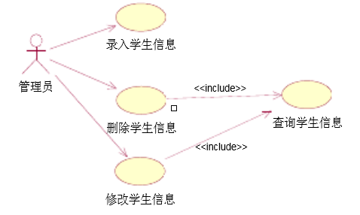

1. 学校图书馆借阅系统的功能如下：

1）借书：根据读者的借书证查询读者的档案，若借书数目没有超过规定的数量，则办理借阅手续（修改库存记录和读者档案），超过规定数量则拒绝借阅。对于第一次借阅者直接办理借阅手续。

2）还书：根据读者书中的条形码，修改库存记录和读者档案，若借阅时间超时按规定进行处罚。下面已经画出了该问题的顶层和0层及借书的的DFD图，请画出还书的DFD图。

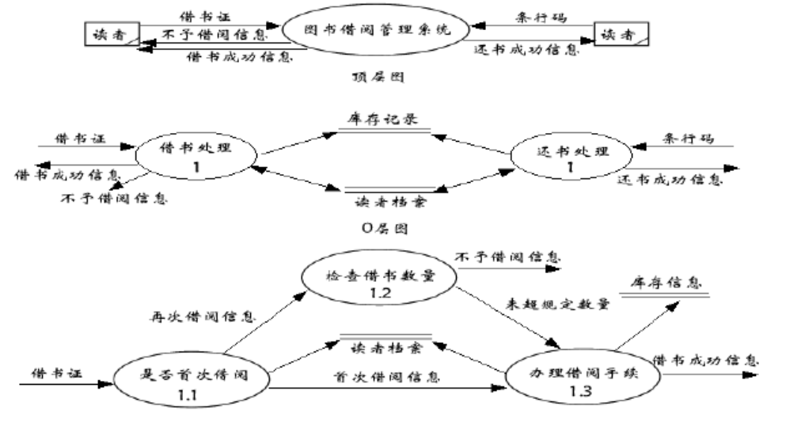

还书的DFD图：

